

**BỘ CÔNG THƯƠNG**

**TRƯỜNG ĐẠI HỌC CÔNG NGHIỆP TP.HCM**

**BÀI TẬP TUẦN 5**

***21068901_Vũ Quốc Huy***

NỘI DUNG 7

1. Trang đăng nhập 7

3. Giao diện chính 8

4. Giao diện ứng viên 8

5. Trang gợi ý công việc cho ứng viên 9

6. Trang gợi ý kỹ năng cần học cho ứng viên 12

7. Giao diện quản lý công ty 12

8. Phía DANH MỤC khi nhấn “Danh sách Ứng viên” có thể xem danh sách ứng viên không phân trang. 13

9. Phía DANH MỤC khi nhấn “Danh sách ứng viên phân trang” có thể xem danh sách ứng viên phân trang. 14

10. Ở trang ứng viên phân trang có chức năng thêm ứng viên mới. Khi thêm xong sẽ quay trở lại màn hình danh sách ứng viên. 15

11. Ở giao diện danh sách ứng viên có chức năng sửa ứng viên. Khi nhấn button “Lưu” thay đổi sẽ quay lại màn hình danh sách ứng viên. 15

12. Khi nhấn button Xóa sẽ hiện thị thông báo có chắc chắn muốn xóa không. 16

13. Giao diện tìm kiếm công việc nâng cao cho phép tìm kiếm công việc theo nhiều tiêu chí(Vị trí, kỹ năng, mức độ kỹ năng). 17

14. Giao diện tìm kiếm ứng viên nâng cao cho phép tìm kiếm ứng viên theo nhiều tiêu chí (Vị trí, kỹ năng, mức độ kỹ năng). 18

16. Giao diện thông kê công việc theo tháng 21

17. Giao diện danh sách công việc theo từng công ty 22

18. Giao diện chi tiết công việc 22

19. Giao diện thêm công việc, khi thêm xong sẽ quay lại trang danh sách công việc. 23

# NỘI DUNG

## Trang đăng nhập

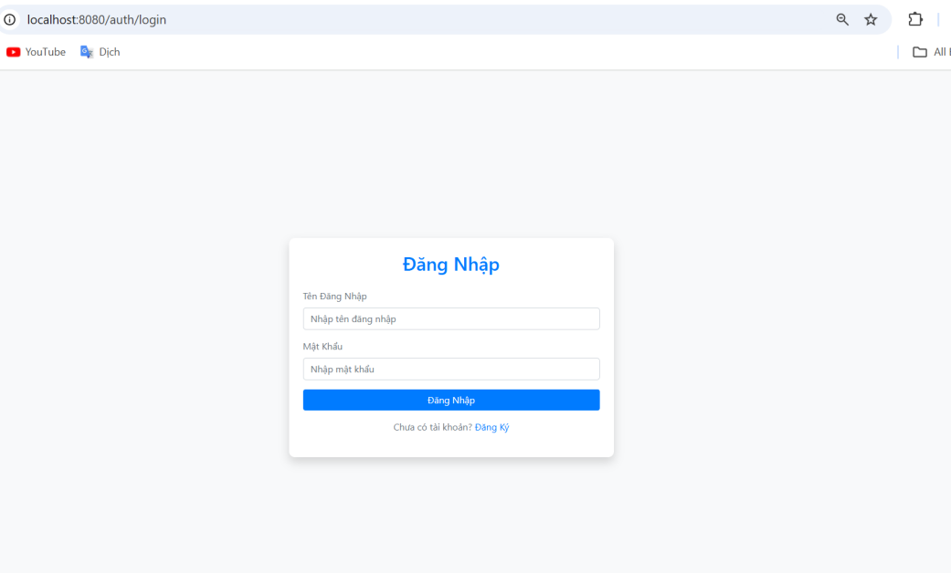

## Trang đăng ký

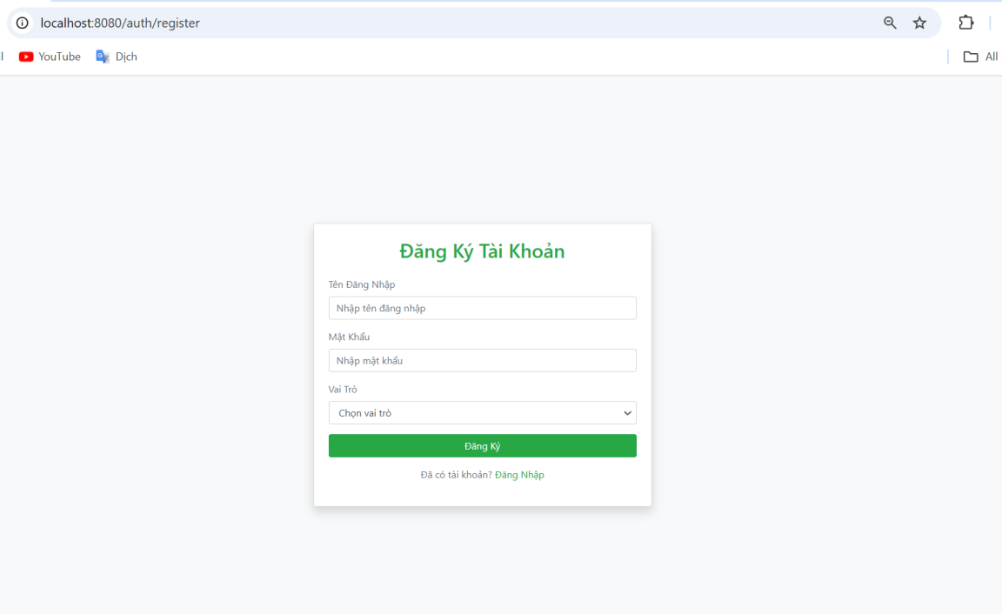

## Giao diện chính

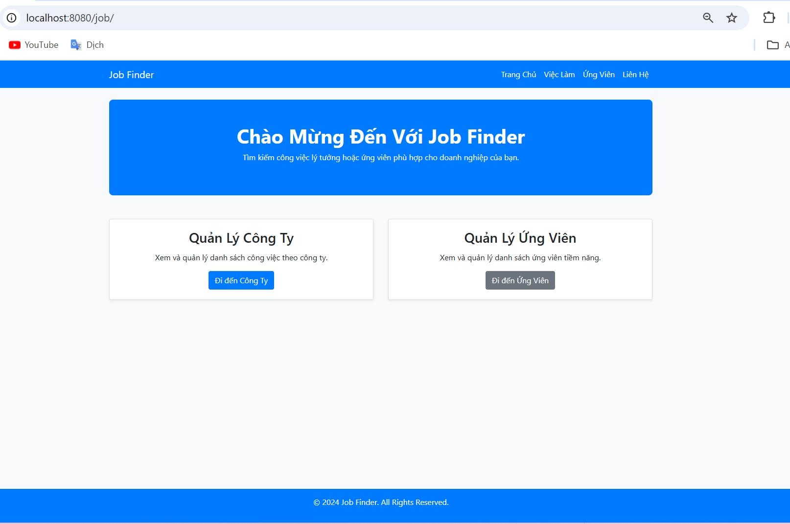

## Giao diện ứng viên

Khi ấn nào nút “Đi đến ứng viên” ở Giao diện chính sẽ chuyển đến trang nhập id ứng viên

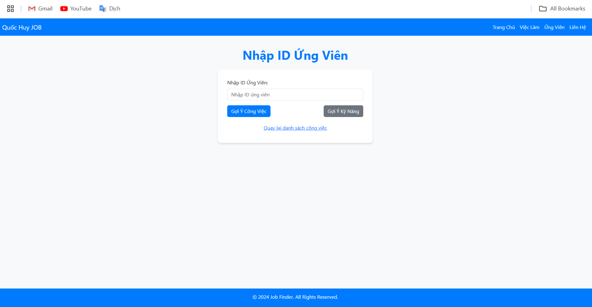

## Trang gợi ý công việc cho ứng viên

Khi ấn vào nút “Gợi ý công việc” ở màn hình Giao diện ứng viên, Hệ thống sẽ tự động gợi ý các công việc phù hợp với các kỹ năng mà ứng viên đã có. Hệ thống sử dụng thông tin từ ứng viên và công việc để đưa ra các gợi ý chính xác.

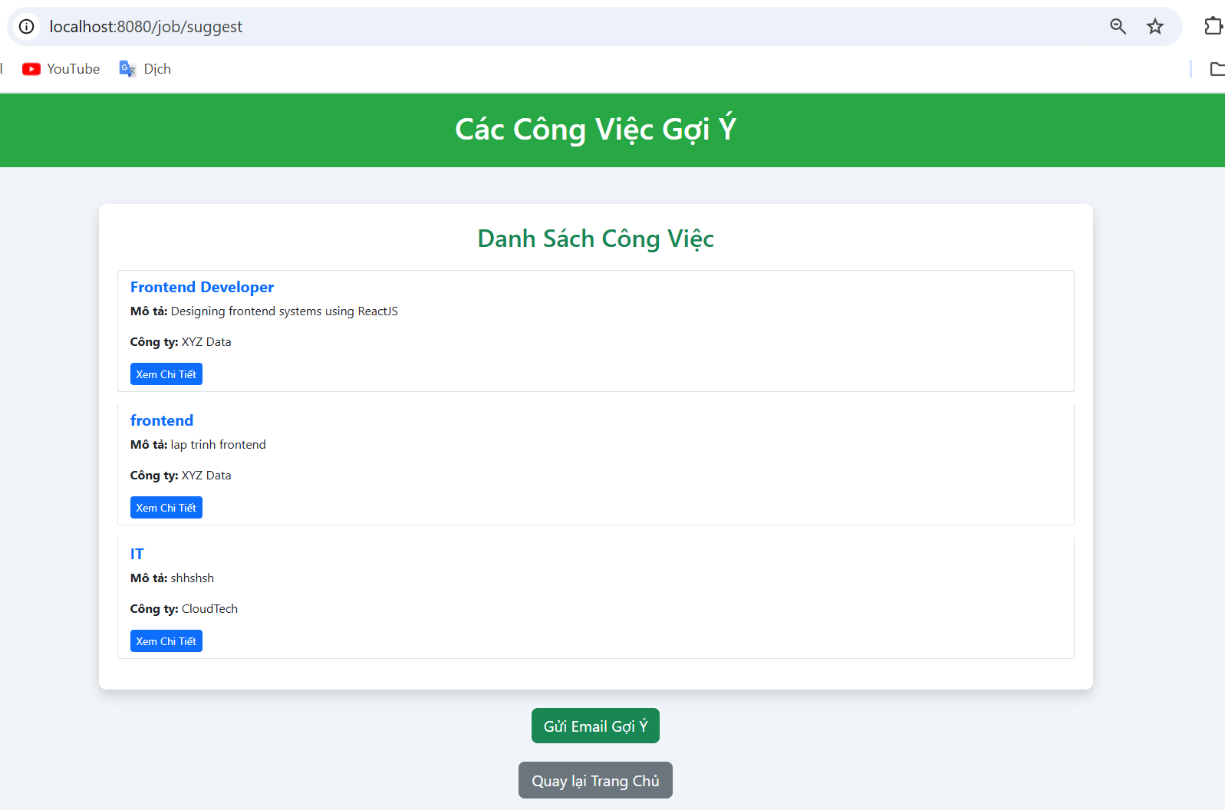

**5.1** Khi ấn vào nút “Gửi Email Gợi Ý” mail sẽ được gửi về cho ứng viên

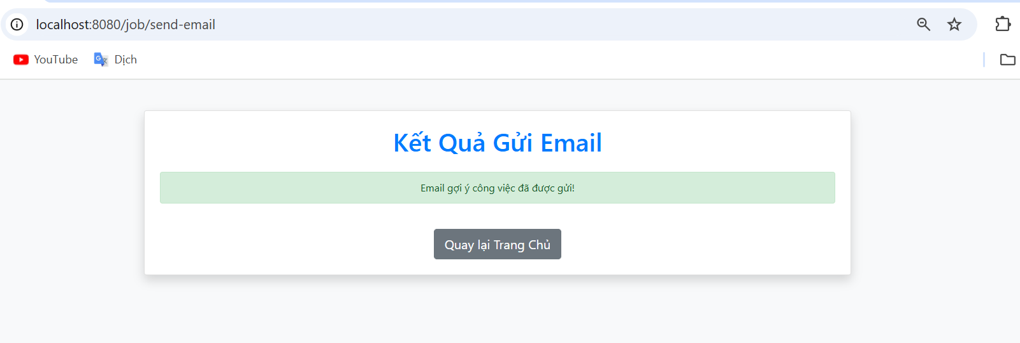

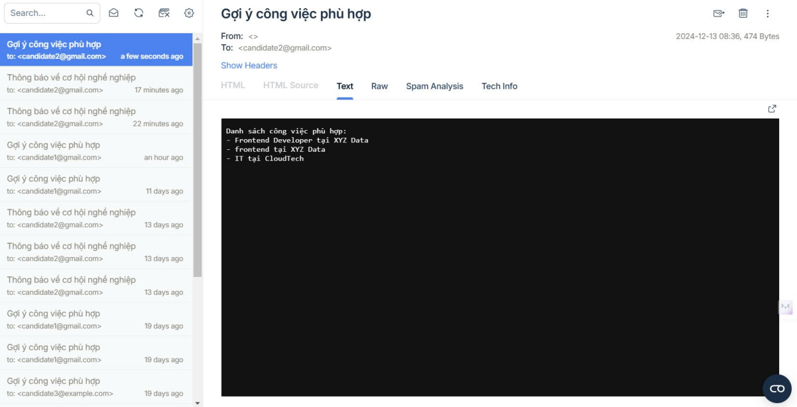

**5.2** Khi ấn vào nút “Xem chi tiết” ở các công việc đề xuất cho ứng viên ở trang Gợi ý công việc cho ứng viên thì sẽ hiện thông tin chi tiết của công việc đó

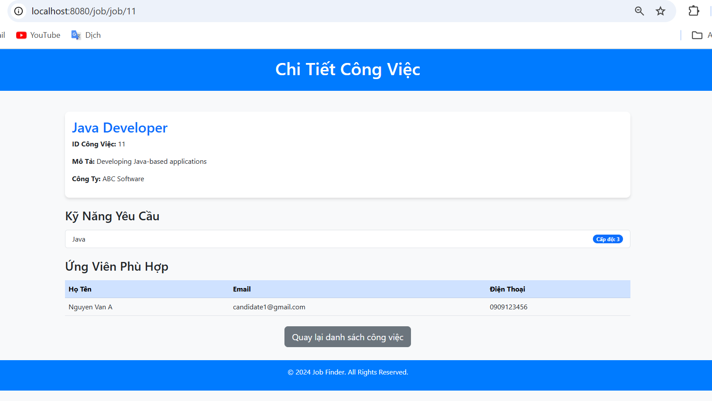

## Trang gợi ý kỹ năng cần học cho ứng viên

Khi nhập id ứng viên và ấn vào nút “Gợi ý kỹ năng” sẽ chuyển đến trang gợi ý kỹ năng cần học cho ứng viên dựa trên các kỹ năng à ứng viên đó chưa được học mà các công ty cần

# 

## Giao diện quản lý công ty

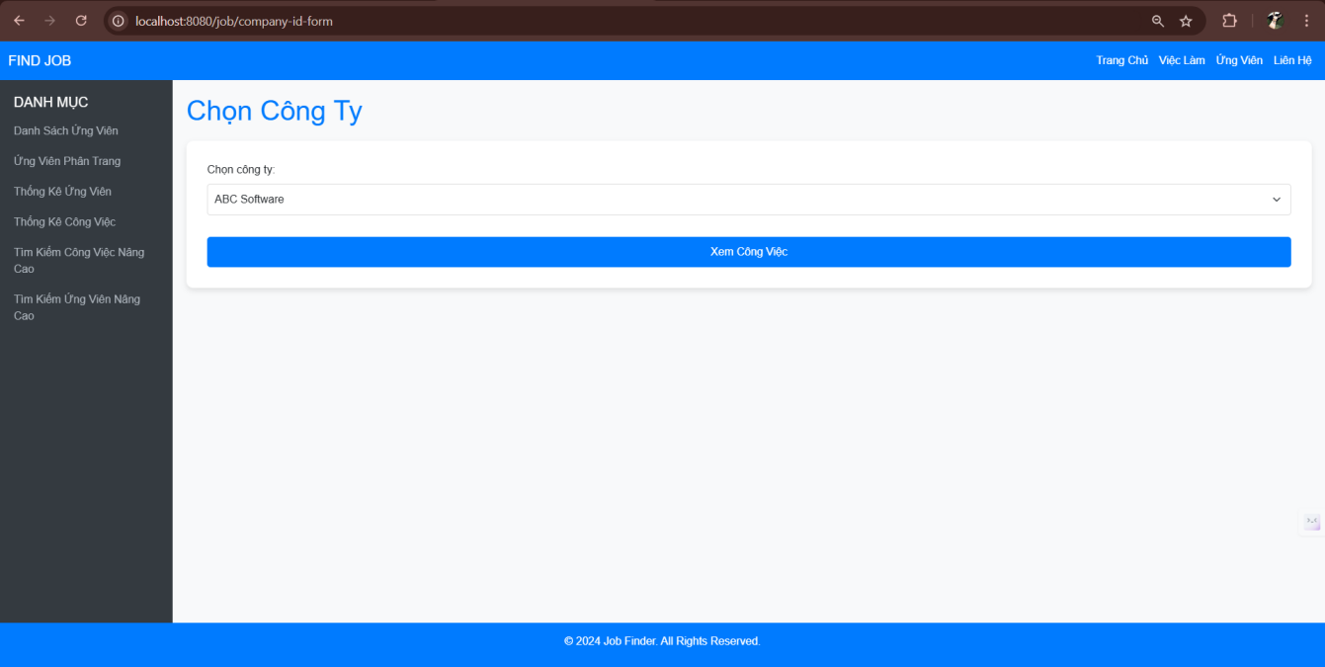

## Phía DANH MỤC khi nhấn “Danh sách Ứng viên” có thể xem danh sách ứng viên không phân trang.

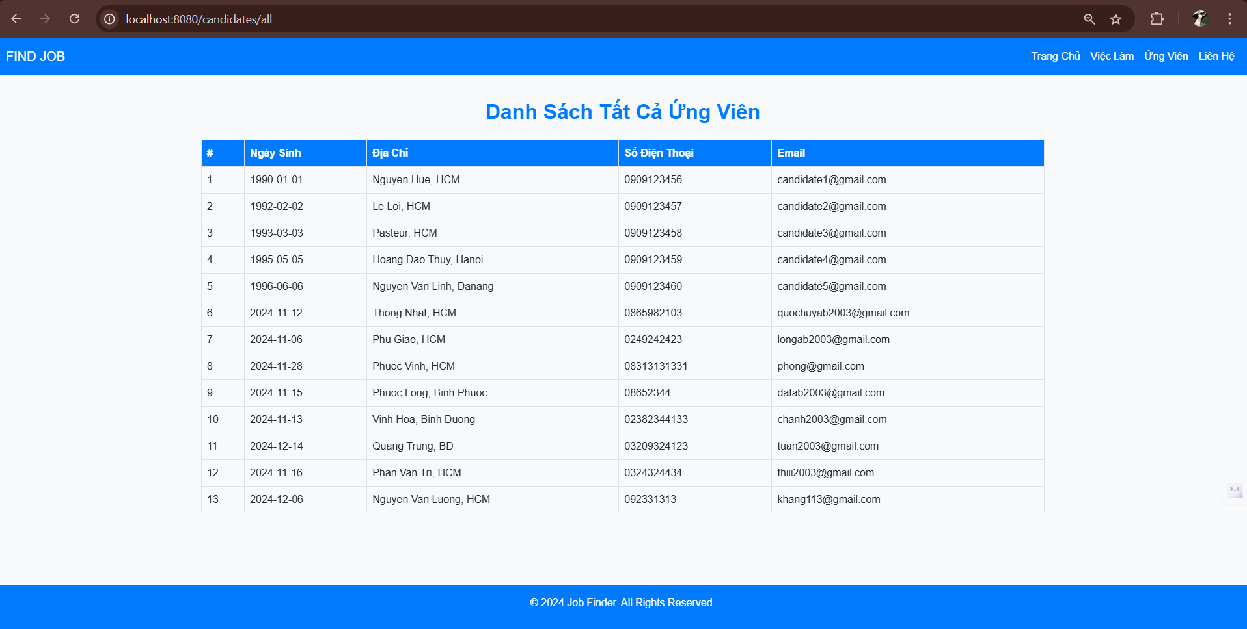

## Phía DANH MỤC khi nhấn “Danh sách ứng viên phân trang” có thể xem danh sách ứng viên phân trang.

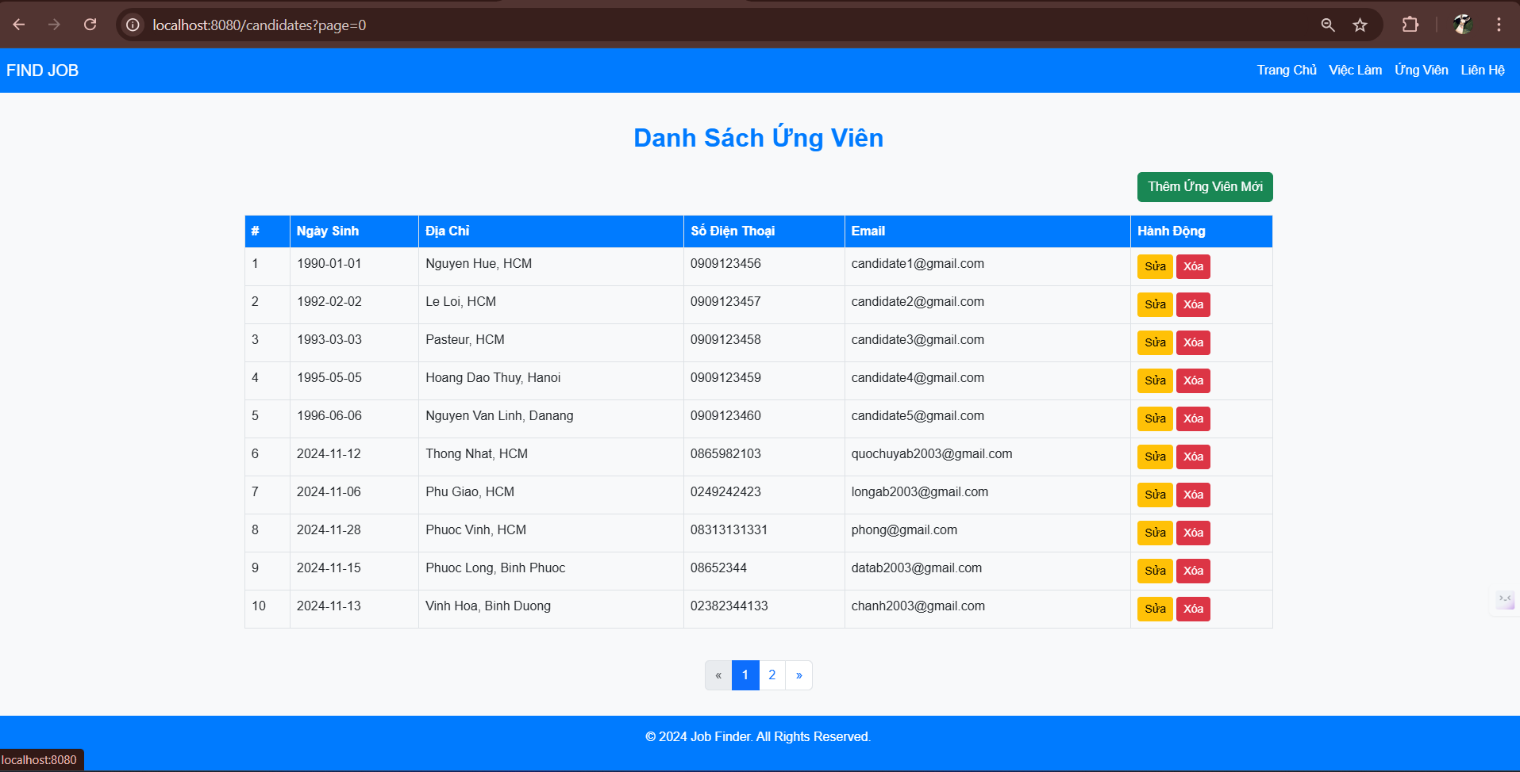

## Ở trang ứng viên phân trang có chức năng thêm ứng viên mới. Khi thêm xong sẽ quay trở lại màn hình danh sách ứng viên.

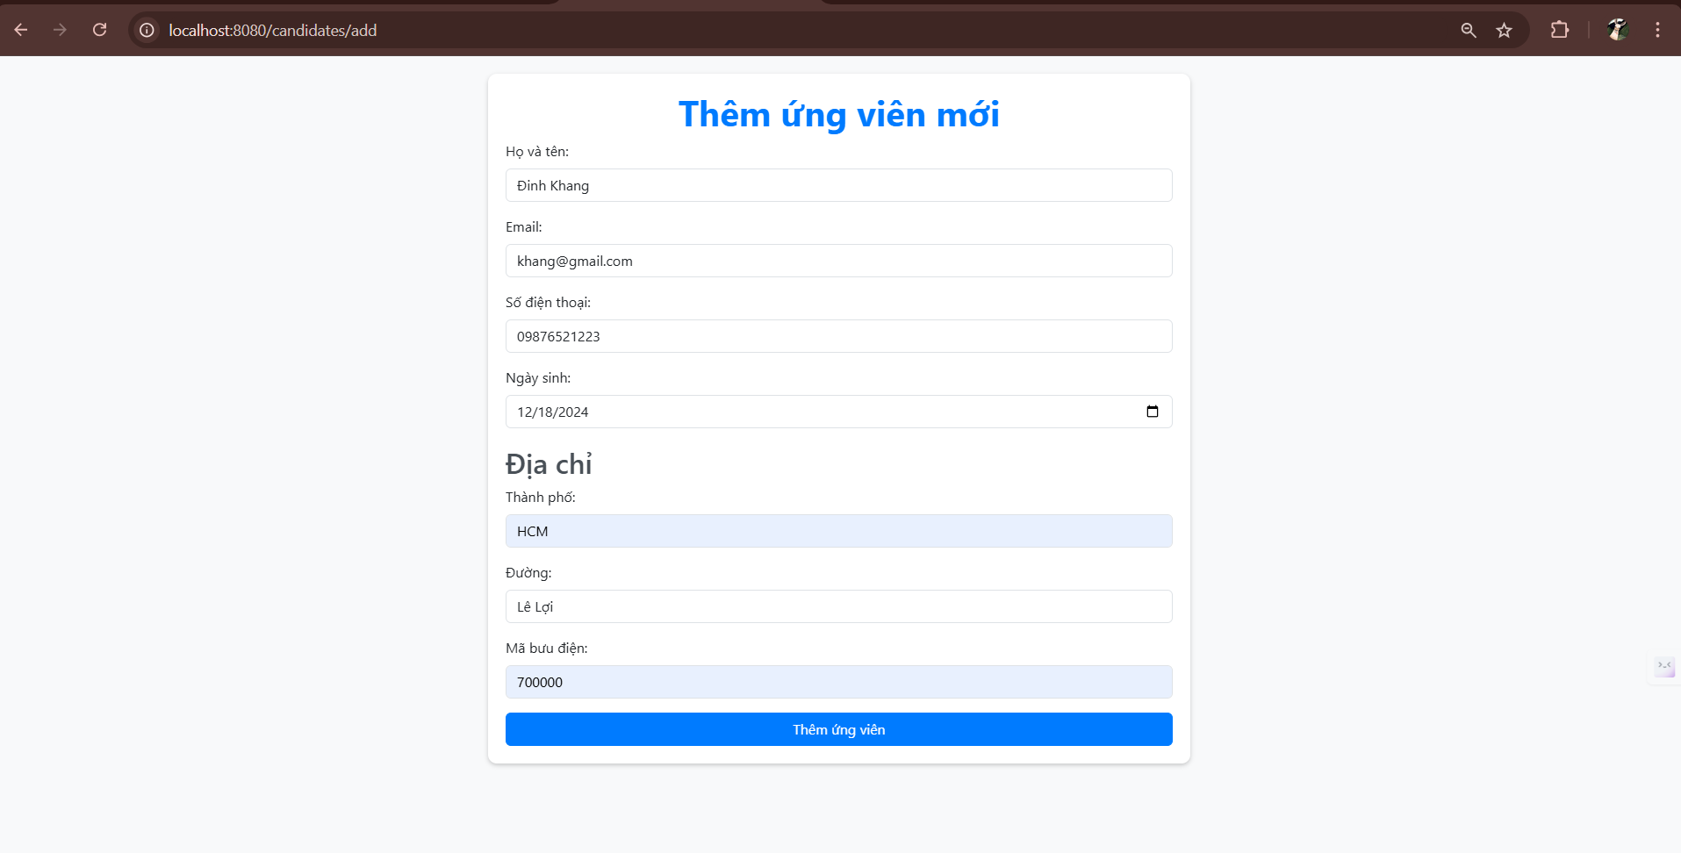

## **Ở giao diện danh sách ứng viên có chức năng sửa ứng viên. Khi nhấn button “Lưu” thay đổi sẽ quay lại màn hình danh sách ứng viên.**

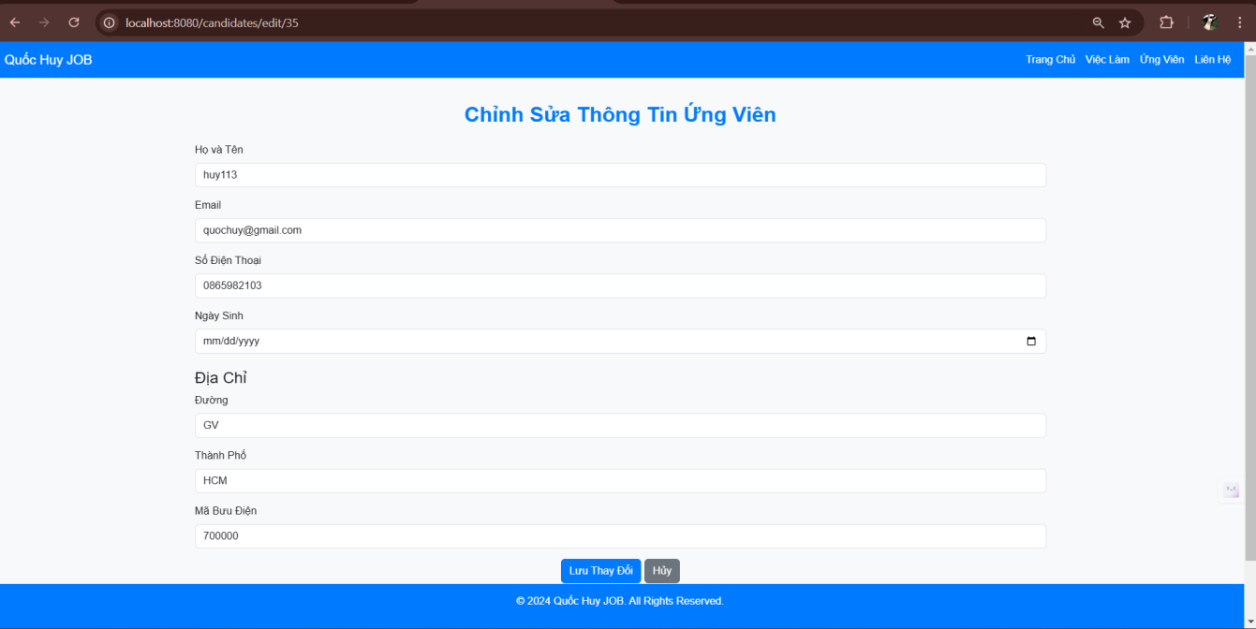

## Khi nhấn button Xóa sẽ hiện thị thông báo có chắc chắn muốn xóa không.

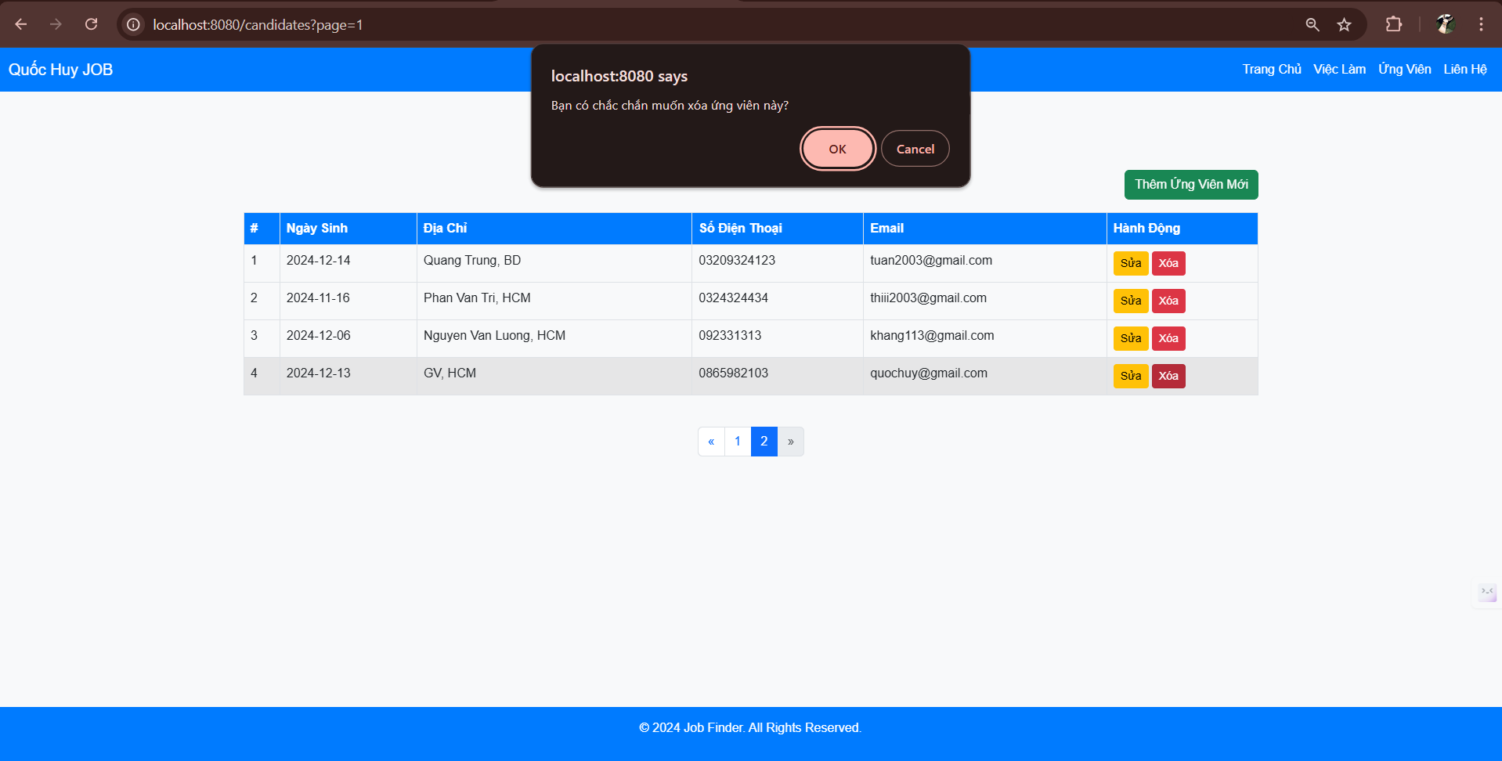

## Giao diện tìm kiếm công việc nâng cao cho phép tìm kiếm công việc theo nhiều tiêu chí(Vị trí, kỹ năng, mức độ kỹ năng).

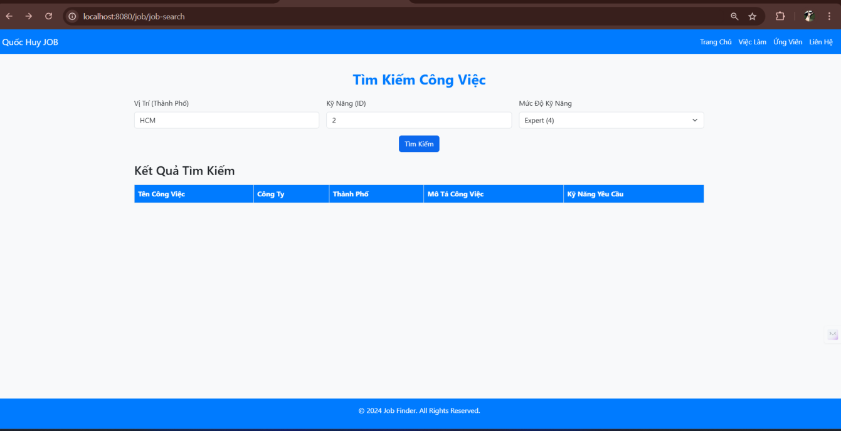

**13.1** Khi nhấn Tìm kiếm sẽ hiện thị giao diện kết quả công việc tìm kiếm.

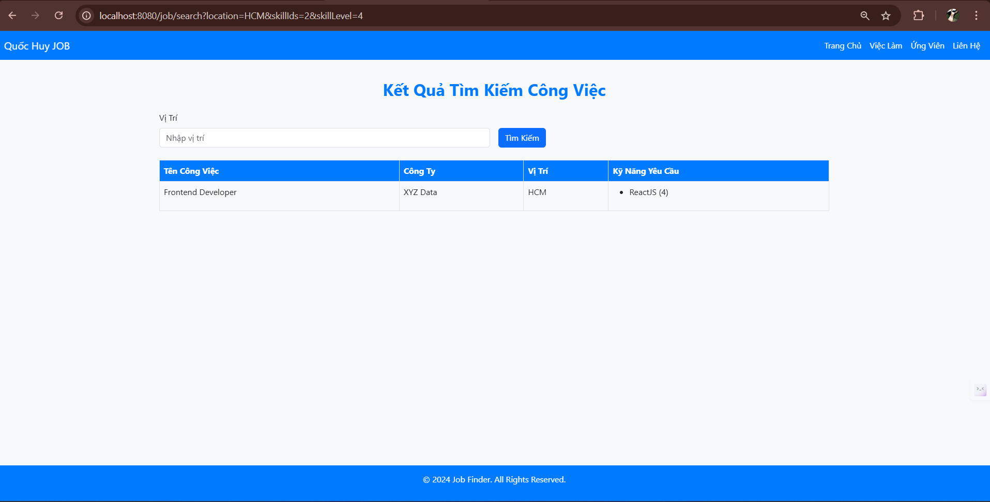

## Giao diện tìm kiếm ứng viên nâng cao cho phép tìm kiếm ứng viên theo nhiều tiêu chí (Vị trí, kỹ năng, mức độ kỹ năng).

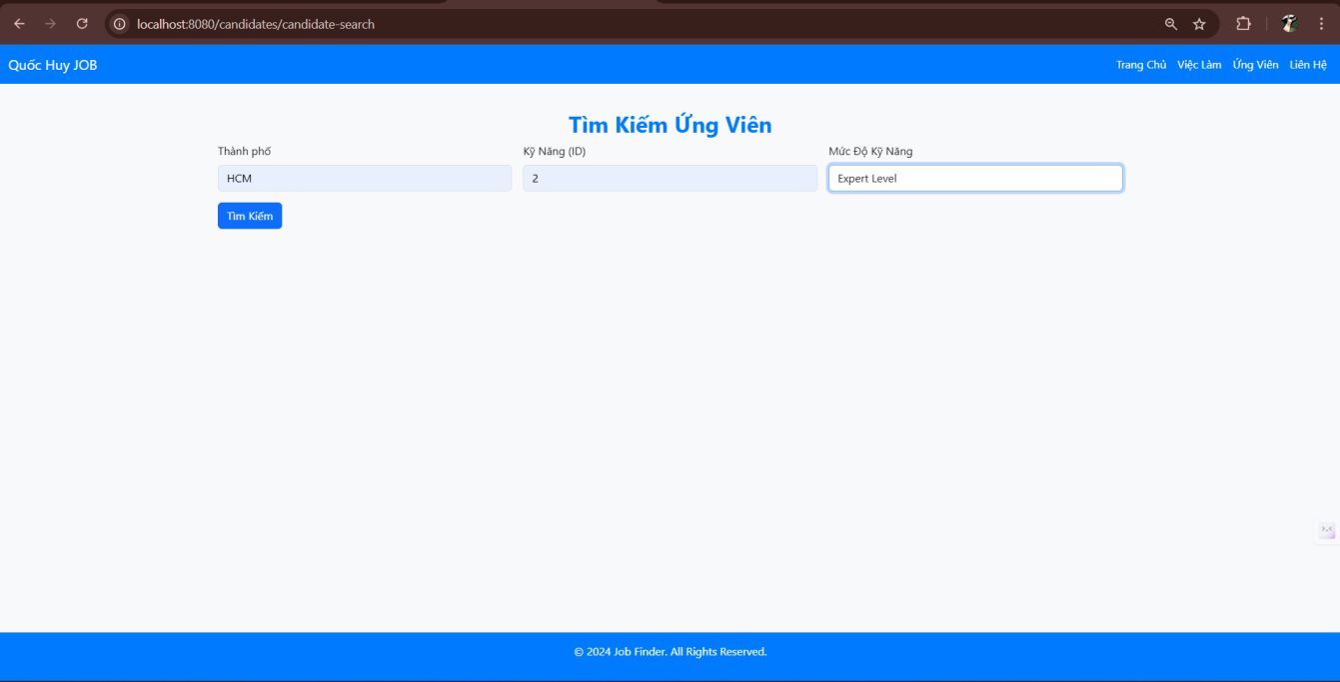

**14.1** Khi nhấn Tìm kiếm sẽ hiện thị giao diện kết quả ứng viên tìm kiếm.Có thể chọn vào checkbox của từng ứng viên để gửi email.

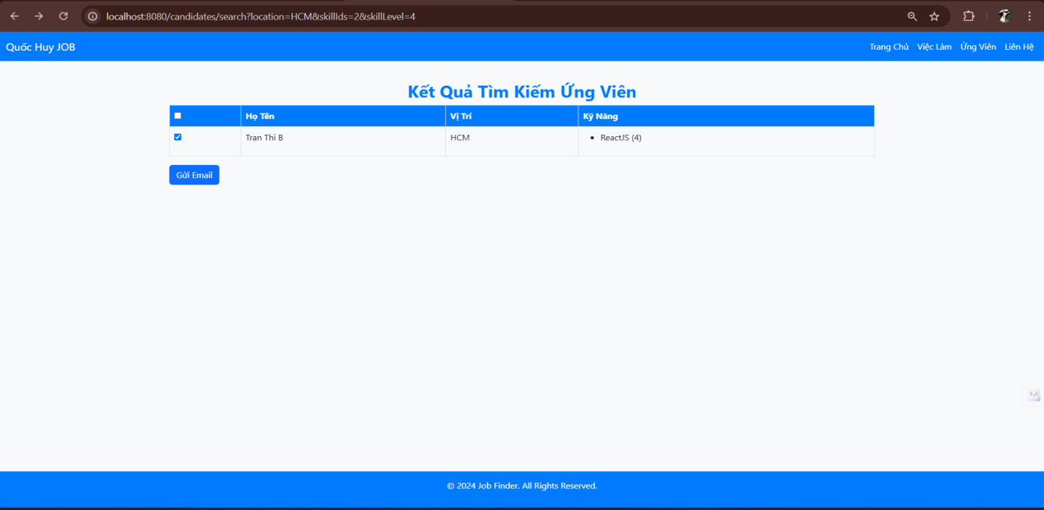

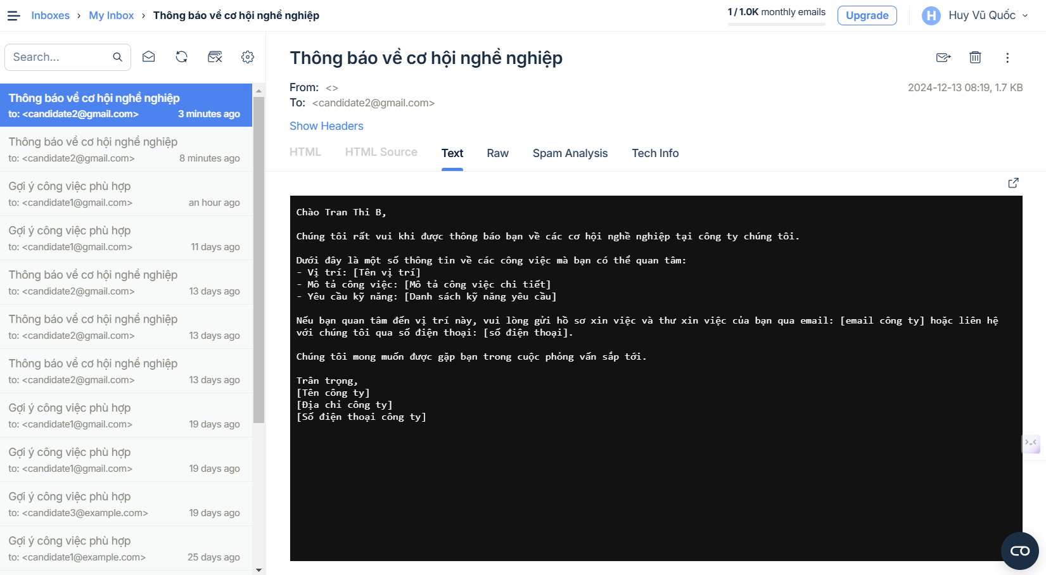

1. **Giao diện thông kê ứng** **viên theo công việc.**

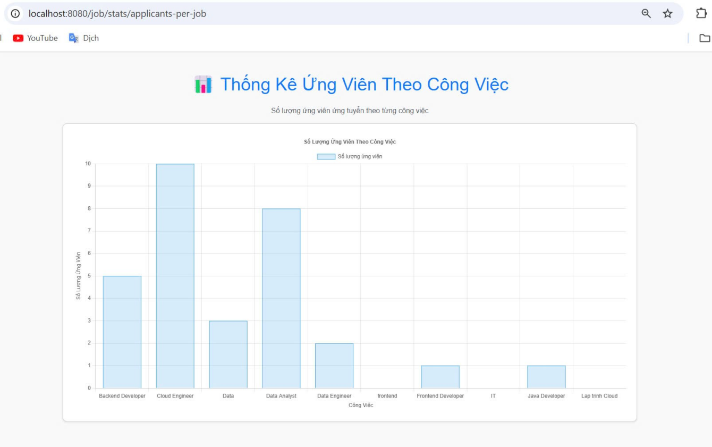

## Giao diện thông kê công việc theo tháng

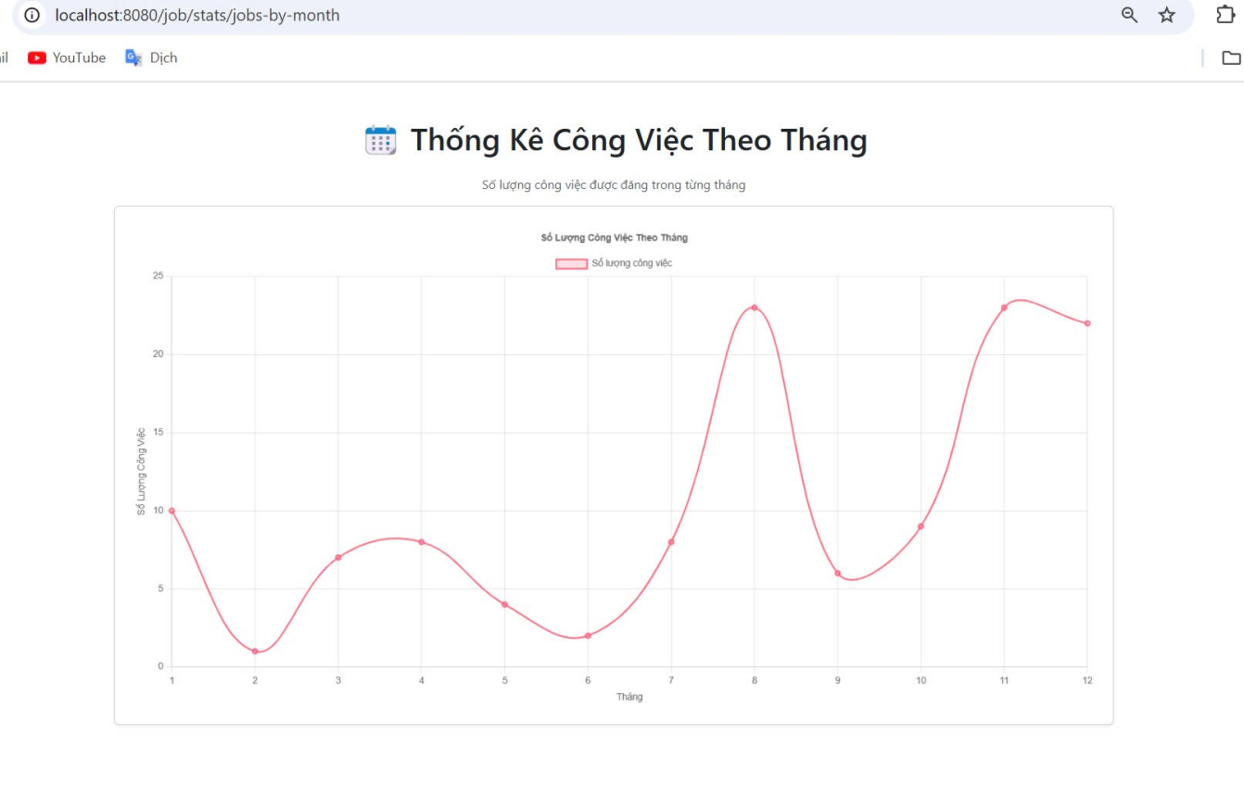

## Giao diện danh sách công việc theo từng công ty

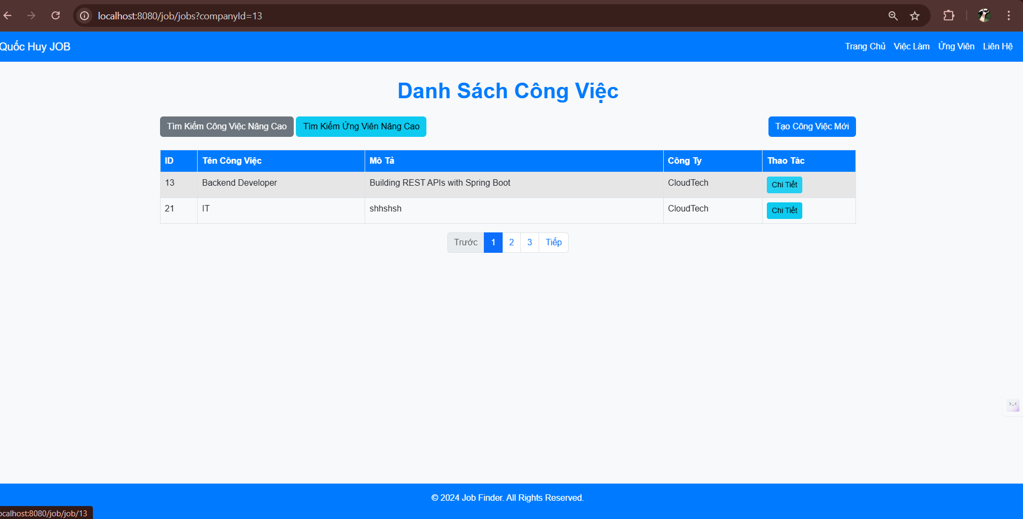

## Giao diện chi tiết công việc

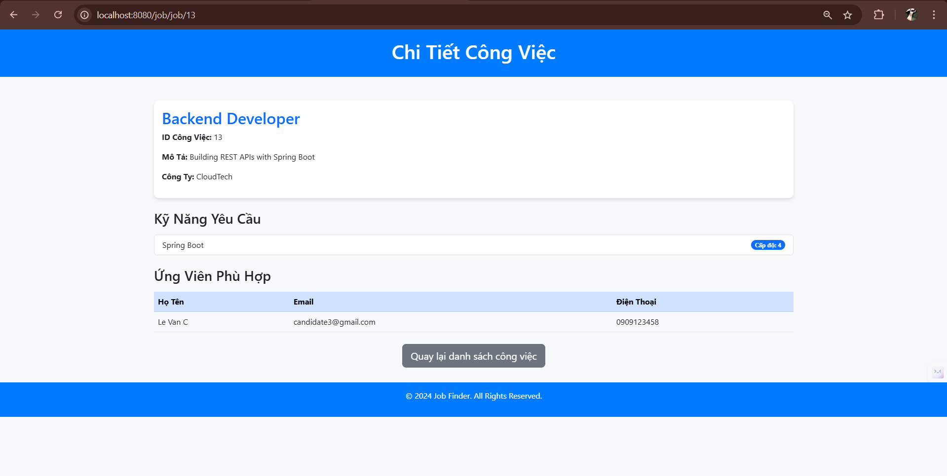

## Giao diện thêm công việc, khi thêm xong sẽ quay lại trang danh sách công việc.

